Relatório Comparativo
Sistema | SIGRH
Módulo | Portal do Servidor
Usuários | Gestor da Unidade
Perfil | -
Última Atualização | ver('', false);
Esta funcionalidade permite ao usuário ter acesso à um relatório que compara duas Unidades escolhidas pelo mesmo, de acordo com o Processo GDH e o Tipo de Competência/Mediador.
Para ter acesso ao relatório comparativo, acesse o SIGRH → Portal do Servidor → GDC → Relatórios → Relatório Comparativo.
A seguinte tela será exibida:
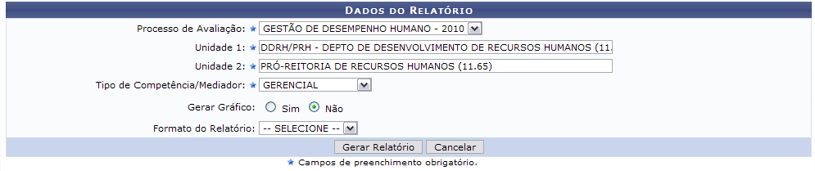Figura 1: Dados do Relatório
Na tela acima o usuário deverá informar os seguintes critérios:
- Processo de Avaliação: Selecione o processo de avaliação desejado;
- Unidade 1 e Unidade 2: Informe a denominação ou código das unidades que serão comparadas no relatório;
- Tipo de Competência/Mediador: Selecione entre COMPORTAMENTAL, GERENCIAL, MEDIADOR e TÉCNICA;
- Gerar Gráfico: O usuário poderá selecionar se deseja gerar gráfico ou não.
- Formato do Relatório: Caso deseje o usuário poderá selecionar o formato do relatório entre Excel ou PDF..
Usaremos como exemplo os dados:
- Processo de Avaliação: GESTÃO DE DESEMPENHO HUMANO - 2010;
- Unidade 1: DDRH/PRH - DEPTO DE DESENVOLVIMENTO DE RECURSOS HUMANOS (11.65.06);
- Unidade 2: PRÓ-REITORIA DE RECURSOS HUMANOS (11.65);
- Tipo de Competência/Mediador: GERENCIAL;
Após informar os dados necessários, clique em Gerar Relatório. O relatório será visualizado da seguinte forma:
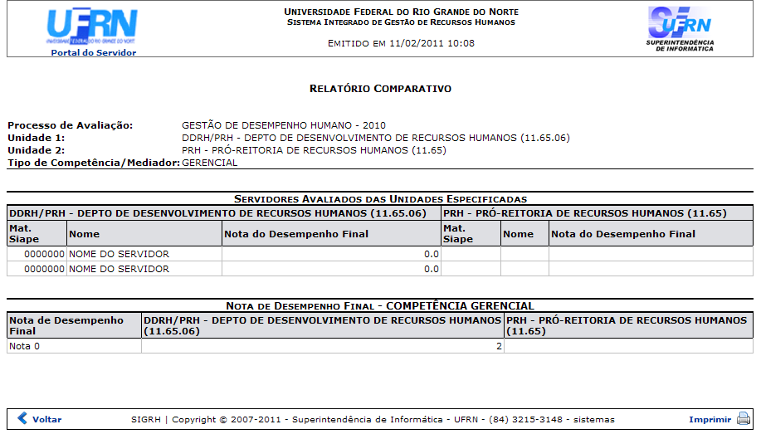Figura 2: Relatório Comparativo
O link encaminhará o usuário ao Menu Servidor.
Clique em Voltar para retornar à página anterior.
Se desejar imprimir o relatório, clique no seguinte ícone .
Caso o usuário tenha selecionado a opção Gerar Gráfico Sim, na primeira página descrita neste manual, o relatório será exibido da seguinte forma:
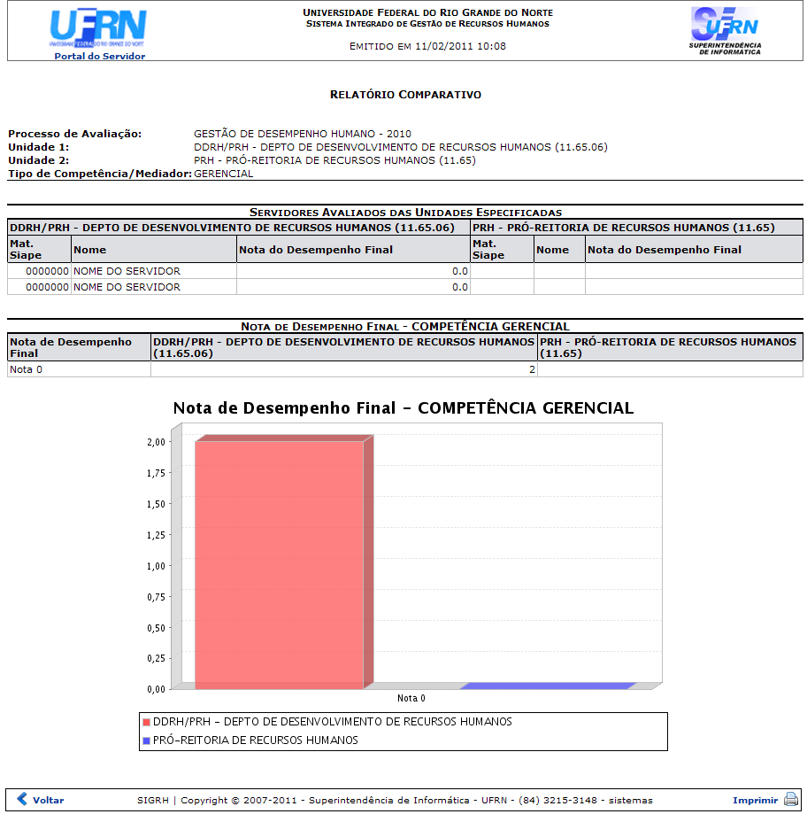Figura 3: Relatório com Gráfico
Clique em Voltar para retornar à página anterior.
Se desejar imprimir o relatório, clique no seguinte ícone .
O link encaminhará o usuário ao Menu Servidor.
Bom Trabalho!
<< Voltar - Manuais do SIGRH

